По итогам конкурса состоялось награждение победителей и призеров ценными подарками.

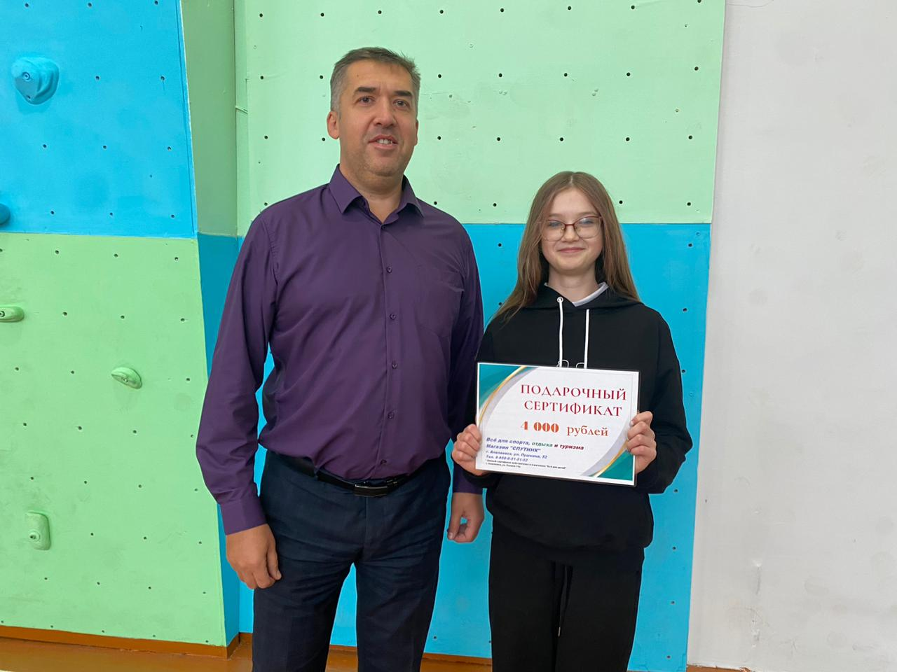

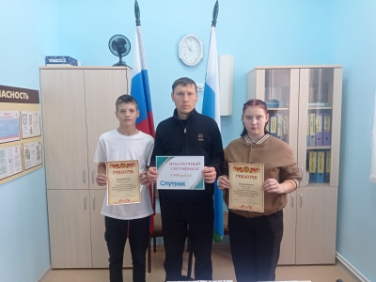

Поздравляем победителей!

И благодарим всех неравнодушных ребят, принявших участие в конкурсе.